Sandra Sinković

Projekt građanin ''*Samoborce* na sunce!''

Projekt građanin dio je programa međupredmetne teme Građanskog odgoja i obrazovanja. Cilj projekta je pridonijeti znanju učenika, unaprijediti vještine, produbiti razumijevanje na koji način možemo surađivati kako bismo unaprijedili svoje zajednicu, razvijati interes za aktivno građanstvo, kao i svijest o važnosti građanskog djelovanja.

Učenici Povijesne grupe Osnovne škole Bogumila Tonija odlučili su se okušati i postati aktivni članovi naše zajednice, pronaći problem i pokušati ga riješiti.

U nastavku donosimo projektnu dokumentaciju koju su učenici napisali prema propisanim pravilima projekta.

**Projektna nastava iz demokratskog građanstva**

**PROJEKT**

***Samoborce* na sunce!**

**Dokumentacijska mapa**

**Samobor, 2019./2020.**

**Sadržaj:**

**OPĆE INFORMACIJE**

**1. korak: OBJAŠNJENJE PROBLEMA**

**2. korak: ISTRAŽIVANJE ALTERNATIVNE POLITIKE**

**3. korak: PREDLAGANJE JAVNE POLITIKE**

**4. korak: IZRADA PLANA AKCIJE**

**OPĆE INFORMACIJE**

**Naziv projekta: *Samoborce* na sunce!**

**Tematsko područje:**

Kulturološko: kulturna baština, razvoj zavičajnog identiteta

Ljudsko-pravno: odgovorno ponašanje u zajednici

**Cilj projekta:**

* razvijati odgovorno ponašanje prema povijesnom naslijeđu, očuvati kulturnu baštinu našeg zavičaja i upoznati širu javnost s najstarijim novčićima sjeverozapadne Hrvatske, *Samoborcima*

**Ishodi projekta:**

* analizirati sadržaje u dostupnoj literaturi
* provesti ankete među učenicima 5. i 6. razreda
* provesti ankete među učiteljima naše škole i odraslima u našoj sredini
* informirati širu javnost o novčićima *Samoborcima*
* proučiti pravilnike i zakone
* razgovarati s gradonačelnikom o problemu kojeg smo uočili
* usvojiti pravila komunikacije te socijalne vještine javnog nastupa

**Škola:**

Osnovna škola Bogumila Tonija

Ivana Perkovca 90

10430 Samobor

telefon: 01/3360-151

telefaks: 01/3367-322

e-mail: ured@os-bogumil-toni-samobor.skole.hr

**Voditeljica projekta:** Sandra Sinković, prof. (učiteljica povijesti)

**Učenici:** članovi Povijesne grupe:

- Dora Sokolović, 6.a

- Sarah Požeg Fotak, 6.b (prezenterica)

- Fran Ciković, 6.c

- Mario Marković, 6.c (prezenter)

- Filip Severec, 6.c

- Sven Bečki, 6.d (prezenter)

- Fran Gunčić, 6.d

- Jan Hrastnik, 6.d

- Jakov Rimac, 6.d (prezenter)

**1. korak: OBJAŠNJENJE PROBLEMA**

Tijekom prošle školske godine na satovima povijesne grupe proučavali smo bogatu povijest našega grada. Ponovili smo činjenice koje smo već znali, ali i naučili mnoge nove zanimljivosti. Osobito su nas se dojmili novčići pod imenom *Samoborci*, koji su najstariji kovani novčići pronađeni na našem području.

U razgovoru s drugim učenicima, ali i odraslima u našoj sredini otkrili smo da mnogi od njih ne znaju kako je jedan od najstarijih naroda koji su živjeli na samoborskom području Kelti i kako su upravo oni prvi kovali novac na području današnje Hrvatske.

U sklopu projekta građanin odlučili smo to promijeniti, budući da su novčići *Samoborci*, pronađeni u blizini Okića, zapravo najstariji kovani novac koji je nastao na području sjeverozapadne Hrvatske.

**2. korak: ISTRAŽIVANJE ALTERNATIVNE POLITIKE**

Naše istraživanje podijeljeno je u nekoliko koraka:

1. Proučavali smo dostupnu literaturu u kojoj se spominju novčići *Samoborci*.

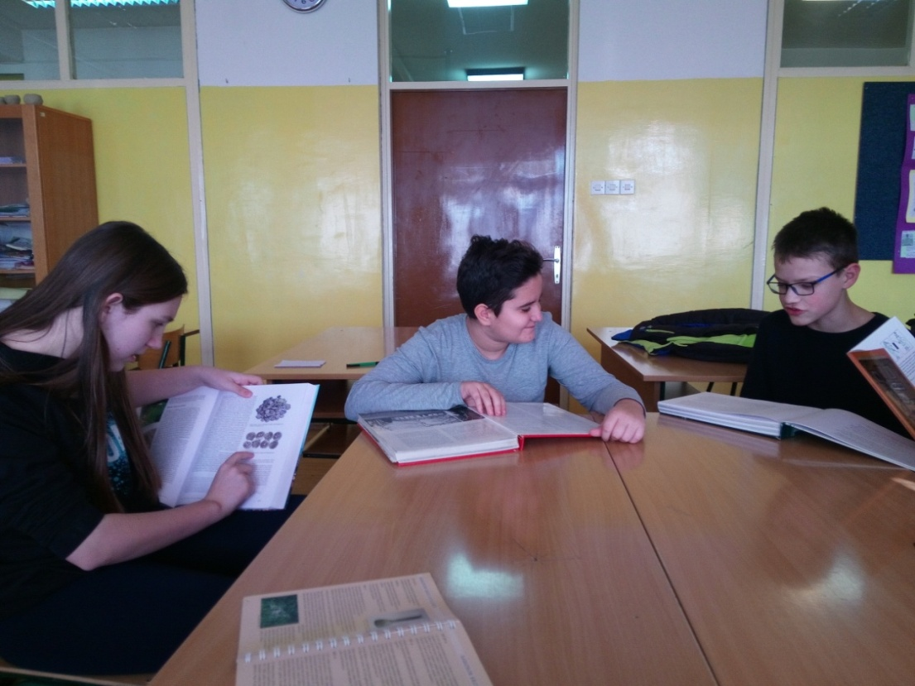

Članovi Povijesne grupe proučavaju dostupnu literaturu

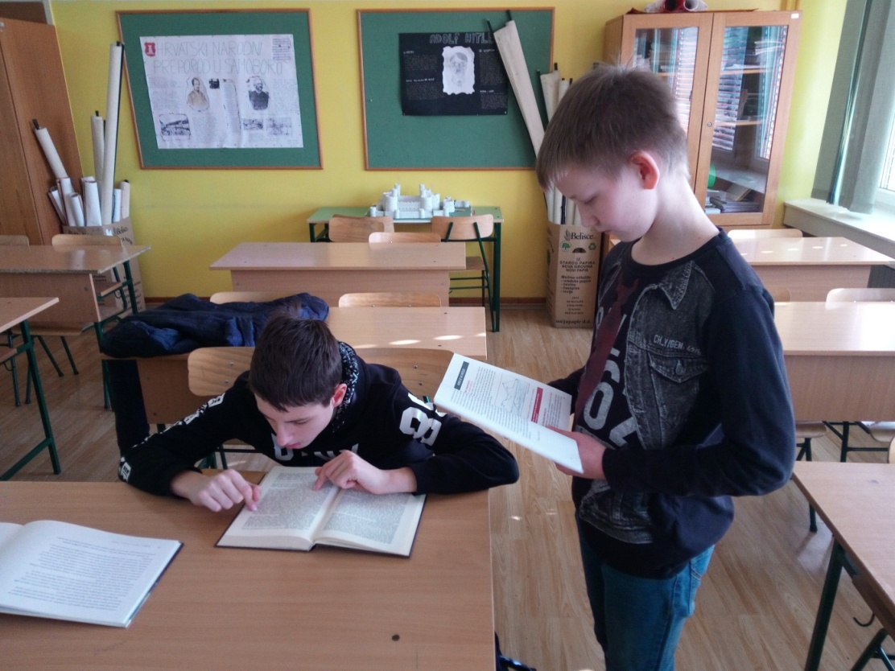

Članovi Povijesne grupe proučavaju dostupnu literaturu

2. Proučavanje Ustava Republike Hrvatske, Zakona o muzejima, Zakona o zaštiti i očuvanju kulturnih dobara, Pravilnika o određivanju kulturnih predmeta koji se smatraju nacionalnim blagom država članica Europske unije, te Statuta Grada Samobora.

**USTAV REPUBLIKE HRVATSKE**

Članak 52. (izvadak)

Stvari od osobitog kulturnoga, povijesnoga i gospodarskog značenja, za koje je zakonom određeno da su od interesa za Republiku Hrvatsku, imaju njenu osobitu zaštitu.

**ZAKON O MUZEJIMA**

Članak 8.

Muzejski predmet i muzejska zbirka upisom u inventarnu knjigu javnog muzeja stječu status kulturnog dobra, a inventarna knjiga javnog muzeja sastavni je dio Registra kulturnih dobara Republike Hrvatske.

**ZAKON O ZAŠTITI I OČUVANJU KULTURNIH DOBARA**

Članak 2.

Kulturna dobra od interesa su za Republiku Hrvatsku i uživaju njezinu osobitu zaštitu.

Kulturna dobra i sva preventivno zaštićena dobra sukladno ovome Zakonu predstavljaju nacionalno blago.

Kulturna dobra u smislu ovoga Zakona jesu:

- pokretne i nepokretne stvari umjetničkoga, povijesnoga, paleontološkoga, arheološkoga, antropološkog i znanstvenog značenja

- arheološka nalazišta i arheološke zone, krajolici i njihovi dijelovi koji svjedoče o čovjekovoj prisutnosti u prostoru, a imaju umjetničku, povijesnu i antropološku vrijednost.

**PRAVILNIK**

**O ODREĐIVANJU KULTURNIH PREDMETA KOJI SE SMATRAJU**

**NACIONALNIM BLAGOM DRŽAVA ČLANICA EUROPSKE UNIJE**

Članak 2.

Kulturni predmeti iz članka 1. ovoga Pravilnika jesu:

1. Arheološki objekti stariji od 100 godina koji potječu iz:

**-**kopnenih ili podvodnih iskapanja i nalaza,

**-**arheoloških nalazišta,

**-**arheoloških zbirki.

**STATUT GRADA SAMOBORA**

Članak 13. (izvadak)

Grad Samobor, kao veliki grad, u svom samoupravnom djelokrugu obavlja poslove od lokalnog značaja kojima se neposredno ostvaruju potrebe građana i to osobito poslove koji se odnose na:

- odgoj i obrazovanje

- kulturu

Članak 15. (izvadak)

Grad Samobor, u okviru poslova, prava i obveza koje ostvaruje i osigurava, u samoupravnom djelokrugu:

- promiče društveni i gospodarski napredak radi vrednovanja lokalnih posebnosti

3. Posjetili smo Samoborski muzej gdje nam je kustosica Zrinka Kušer ispričala još mnogo zanimljivosti o *Samoborcima*.

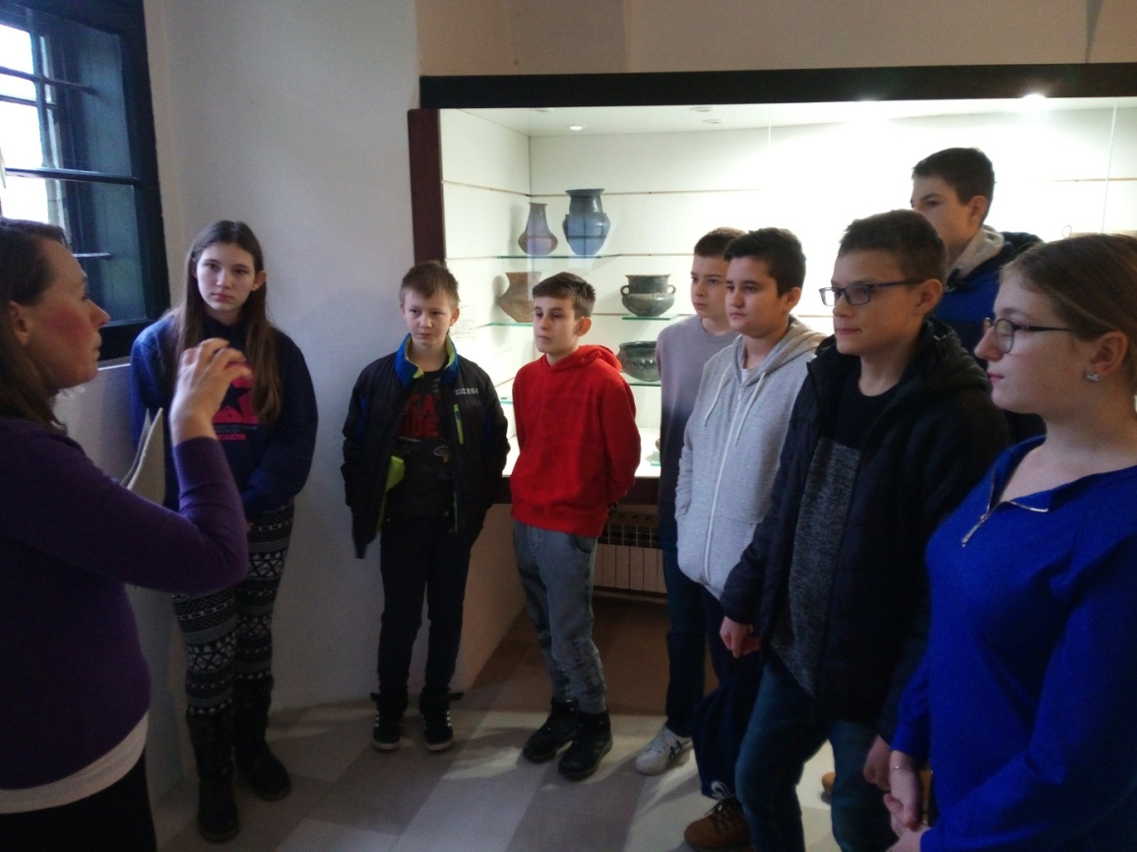

U posjetu Samoborskom muzeju

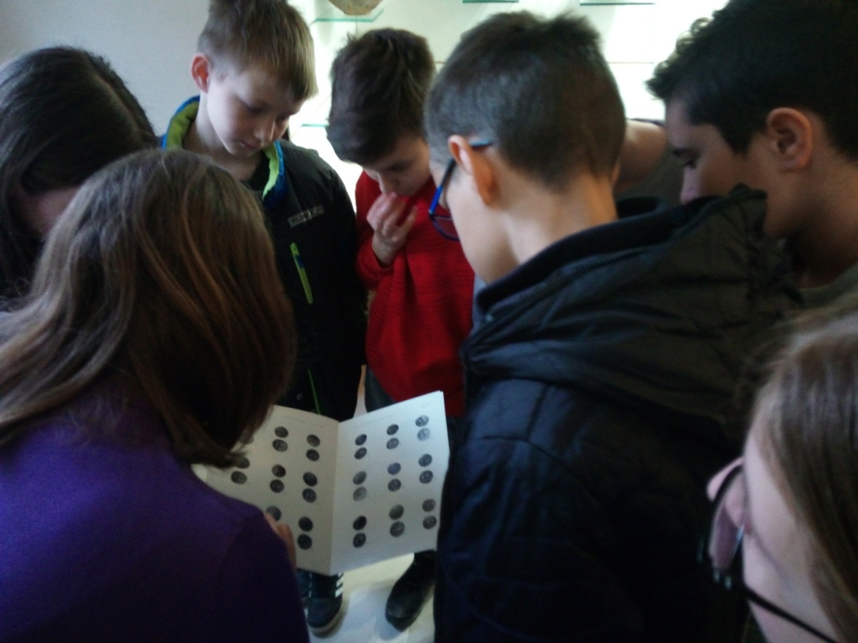

U posjetu Samoborskom muzeju

Tada smo saznali da su se Kelti selili po Europi, a na naše područje došli su iz Grčke i kako su upravo pod grčkim utjecajem obostrano kovali novac. Gospođa Zrinka nam je rekla i da su ljudi u 1. stoljeću prije naše ere u slučaju ratne opasnosti svoje dragocjenosti zakapali u zemlju. Smatra se da su zbog toga zakopani i *Samoborci*, te da su ljudi bili u velikoj opasnosti kada se nisu vratili po njih. Na kraju smo čak novčić mogli držati u rukama!

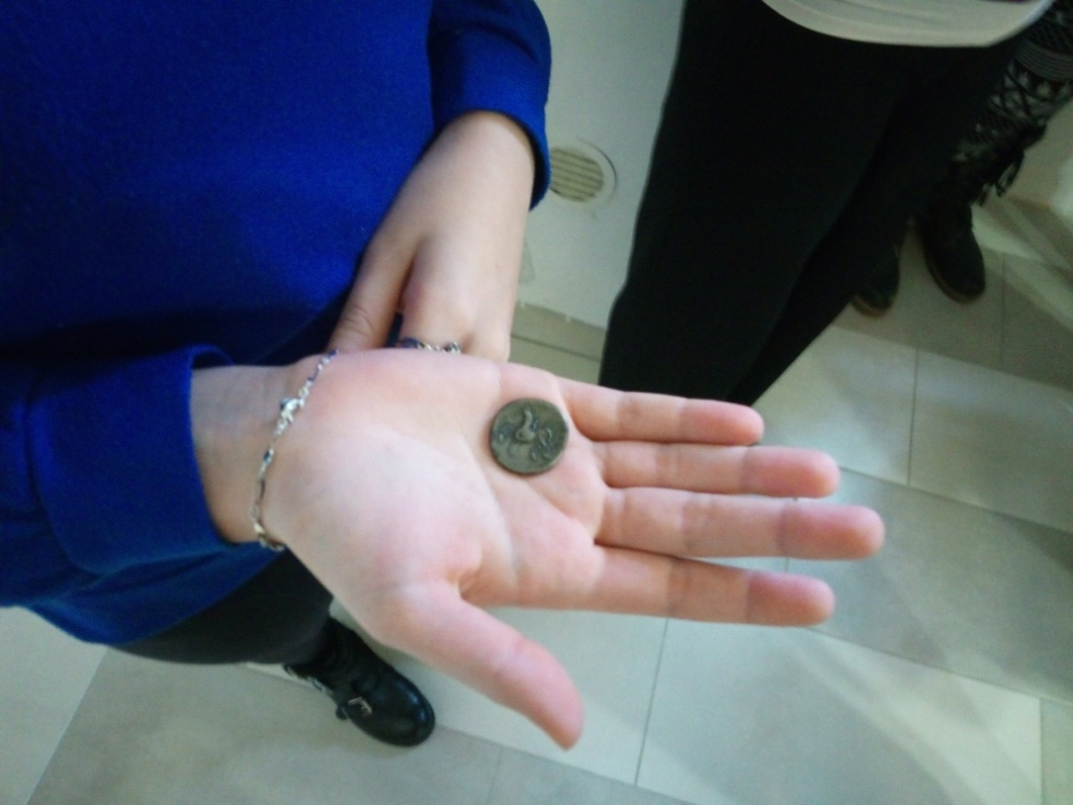

*Samoborci* u našim rukama

4. Kako bi saznali koliko stvarno naši sugrađani znaju o *Samoborcima* odlučili smo koristiti metodu anketiranja.

5. Za izradu anketnih listića održali smo radionicu na kojoj su učenici sastavljali dvije ankete: jednu za učenike petih i šestih razreda naše škole, a drugu za učitelje, učiteljice i odrasle osobe naše sredine (učiteljica, učitelja, roditelja, trenera, susjeda).

Prva anketa (Prilog 1) namijenjena je učenicima petih i šestih razreda, a druga (Prilog 2) učiteljima, učiteljicama i odraslim osobama naše sredine.

6. Projekt smo predstavili na učiteljskom vijeću naše škole, kada smo anketirali naše učitelje.

7. Anketiranje svih učenika petih i šestih razreda provedeno je u suradnji s učiteljima informatike. Učenici su ankete ispunjavali na satovima informatike između 3. i 19. prosinca 2019. godine.

8. Sinteza dobivenih rezultata.

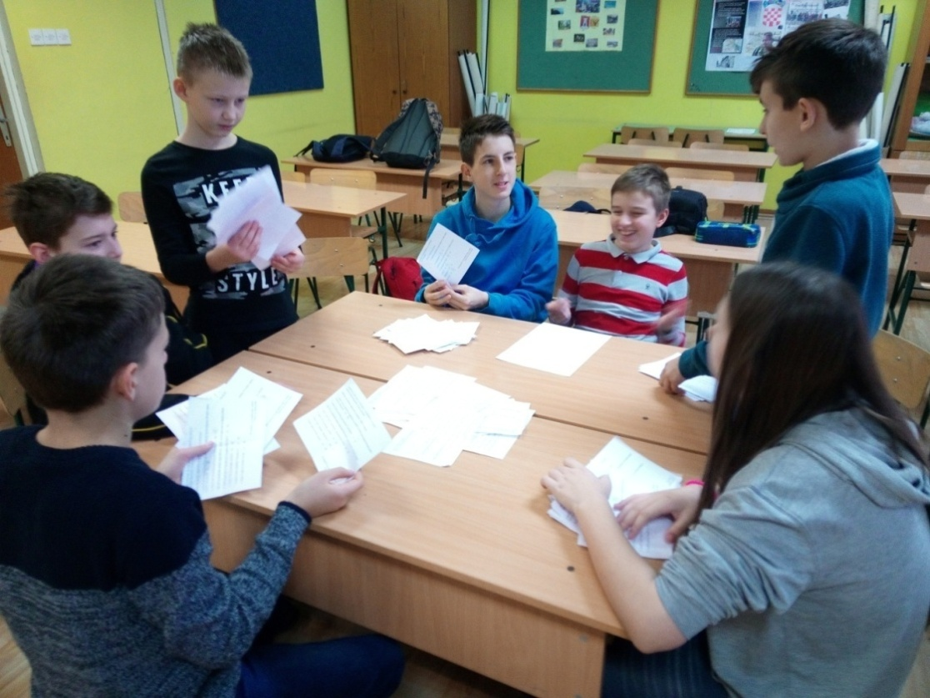

Analiza anketnih listića

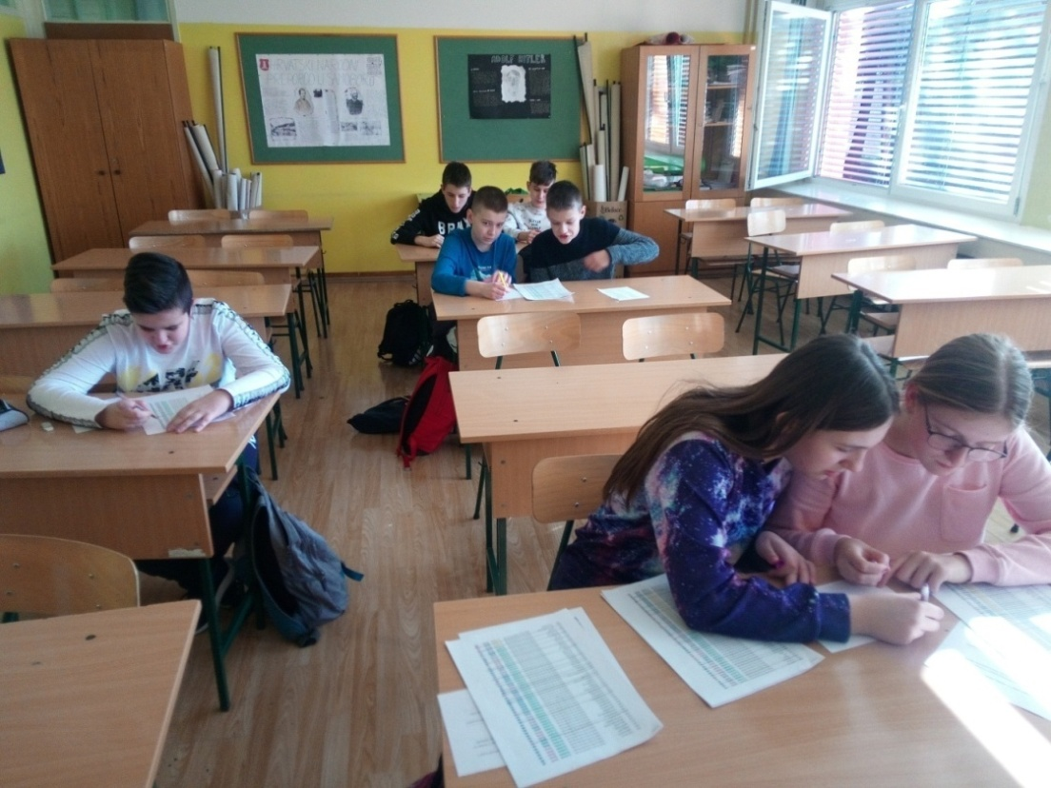

Analiza anketnih listića

Nakon analize anketnih listića, rezultate smo unosili u računalo kako bi dobili grafikone za svako pitanje iz anketa za učenike i odrasle. Rezultati anketa vidljivi su iz priloga (Rezultati anketa 1. – učenici, Rezultati anketa 2 – učitelji i odrasli iz naše sredine). U Prilogu 3 nalaze se rezultati anketa učenika, a u Prilogu 4 ankete učitelja i odraslih iz naše sredine.

Anketirali smo 291 učenika petih i šestih razreda, te smo dobili 180 važećih rezultata.

Prvo pitanje bilo je znaju li da su najstariji novčići koji su nastali na području sjeverozapadne Hrvatske nađeni u blizini Samobora, te je čak 71 % (128 učenika) odgovorilo negativno, dok je na pitanje jesu li čuli za novčiće pod imenom *Samoborci* 49 % (88 učenika) odgovorilo da nisu čuli.

Dalje smo pitali ta 92 učenika koji su čuli za *Samoborce* od kuda znaju za njih. 42 % (39 učenika) čulo je u školi, 27 % (25 učenika) od roditelja, 12 % (11 učenika) iz medija (Internet, novine, televizija i slično), dok je 19 % (17 učenika) navelo da su čuli iz nekog drugog izvora.

Na pitanje znaju li da su novčići pronađeni kod Okića 47 % (43 učenika) odgovorilo je da ne zna, a njih čak 80 % (74 učenika) ne zna tko je novčiće pronašao. 53 % (49 učenika) ne zna kako *Samoborci* izgledaju, a na posljednje pitanje – o tome znaju li gdje se novčiću čuvaju, 37 % (34 učenika) učenika odgovorilo je da ne zna.

Anketiranjem odraslih iz naše sredine (učiteljica, učitelja, roditelja, trenera, susjeda) također smo dobili poražavajuće rezultate. Anketirali smo njih 87. 60 % (52) odraslih nije znalo da su najstariji novčići koji su nastali na području sjeverozapadne Hrvatske nađeni u blizini Samobora, dok čak 66 % (57) njih nije čulo za novčiće pod imenom *Samoborci*.

Dalje smo nastavili anketirati 30 odraslih koji znaju za novčiće. 23 % (7) njih nije znalo da su pronađeni kod Okića, njih 70 % (21) ne zna tko ih je pronašao, 40 % (12) ih ne zna kako izgledaju, dok njih 33 % (10) ne zna gdje se čuvaju.

**3. korak: PREDLAGANJE JAVNE POLITIKE**

Nakon što smo utvrdili važnost problema te ga istražili, nametnulo se pitanje kako riješiti ovaj problem. Postavili smo si i pitanje s kim bi bilo dobro razgovarati, kome se obratiti kako bi riješili, ili bar potaknuli lokalnu vlast na rješavanje postavljenog problema.

Među mogućim rješenjima koji bi donijeli željene rezultate pojavile su se slijedeće ideje:

1. Izraditi web stranicu o novčićima *Samoborcima*

2. Napraviti plakate o *Samoborcima* i postaviti ih po gradu

3. Napisati pjesmu o *Samoborcima*

4. Snimiti dokumentarac o *Samoborcima*

5. Napraviti predstavu o *Samoborcima*

6. Održati predavanje o *Samoborcima* za Dan grada Samobora

7. Obilježiti mjesto gdje su pronađeni (postaviti spomen-ploču)

8. Izraditi suvenire (replike novčića, majice, magnete, platnene vrećice s motivom *Samoboraca*).

Među mogućim rješenjima morali smo se odlučiti za ono koje je nama izvedivo i koje bi donijelo željene rezultate.

Za izradu web stranice o *Samoborcima* zaključili smo da nam je neostvarivo jer imamo premalo znanja o informatici. Predložena rješenja da napravimo plakate, napišemo pjesmu, snimimo dokumentarac ili napravimo predstavu o *Samoborcima* smo također odbacili jer na taj način ne možemo širu javnost upoznati sa *Samoborcima*. Predloženo rješenje da se postavi spomen-ploča na mjestu gdje su *Samoborci* pronađeni je neostvariva jer je to područje u privatnom vlasništvu. Možda bismo mogli održati predavanje povodom Dana grada Samobora, ali nam se kao najbolje rješenje činio prijedlog da se izrade suveniri s motivom novčića.

**4. korak: IZRADA PLANA AKCIJE**

Zaključili smo da su nam potrebni sljedeći koraci kako bi širu javnost upoznali sa *Samoborcima*:

1. Projekt predstaviti ravnateljici naše škole i zamoliti je da nam pomogne u realizaciji, a zatim i našim učiteljima i učiteljicama.

2. U našoj školi na Vijeću učenika i Vijeću roditelja upoznati učenike i roditelje s našim projektom i novčićima *Samoborcima*.

3. S našom idejom upoznati gradonačelnika Grada i zamoliti ga da nam pomogne u izradi suvenira.

Prema planu akcije problem kojim ćemo se baviti predstavili smo našim učiteljima i učiteljicama na učiteljskom vijeću. Za vrijeme rada na projektu anketirali smo učitelje, roditelje i druge odrasle osobe u našoj blizini, kao i učenike naše škole. Proučili smo svu dostupnu literaturu o *Samoborcima*, a u posjetu Samoborskom muzeju kustosica Zrinka Kušer održala nam je jako zanimljivo predavanje. Posjetili smo gradonačelnika, gospodina Krešu Beljaka, kojem smo predstavili naš projekt.

Gradonačelnik nas je rado saslušao dok smo mu prezentirali svoj projekt. Zahvalio nam je na trudu pri izradi projekta, te ponudio punu podršku i pomoć pri realizaciji. S obzirom da se Dan grada Samobora obilježava u trećem tjednu listopada, obećao nam je da će do onda dati izraditi suvenire, kada ćemo ih predstaviti široj javnosti.

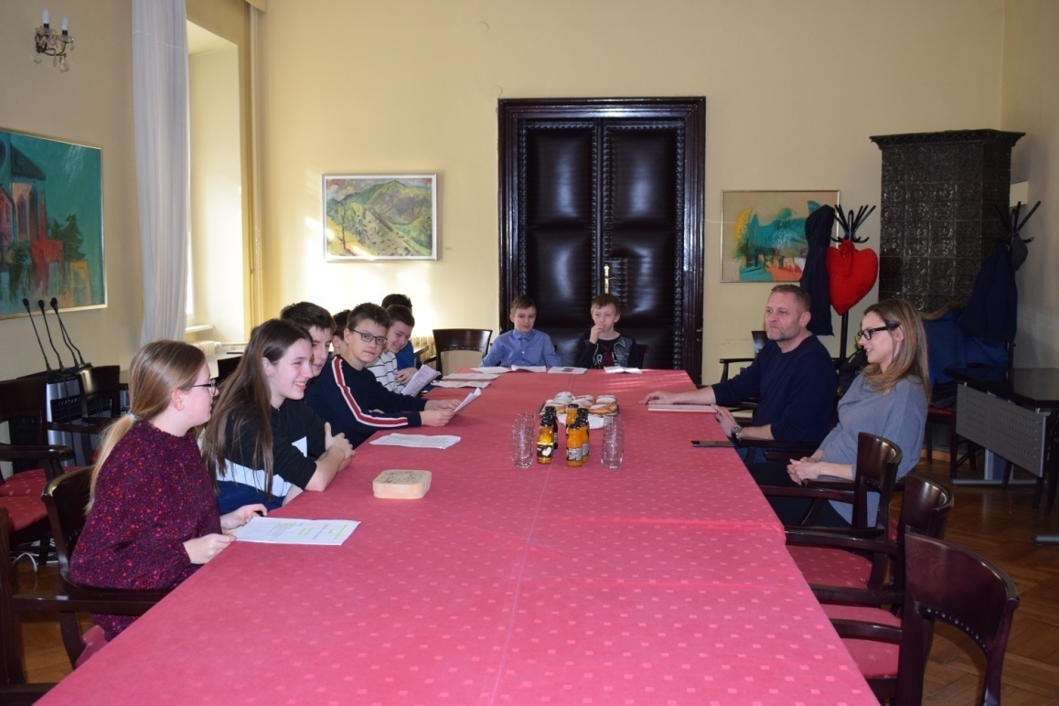

Na prijemu kod gradonačelnika

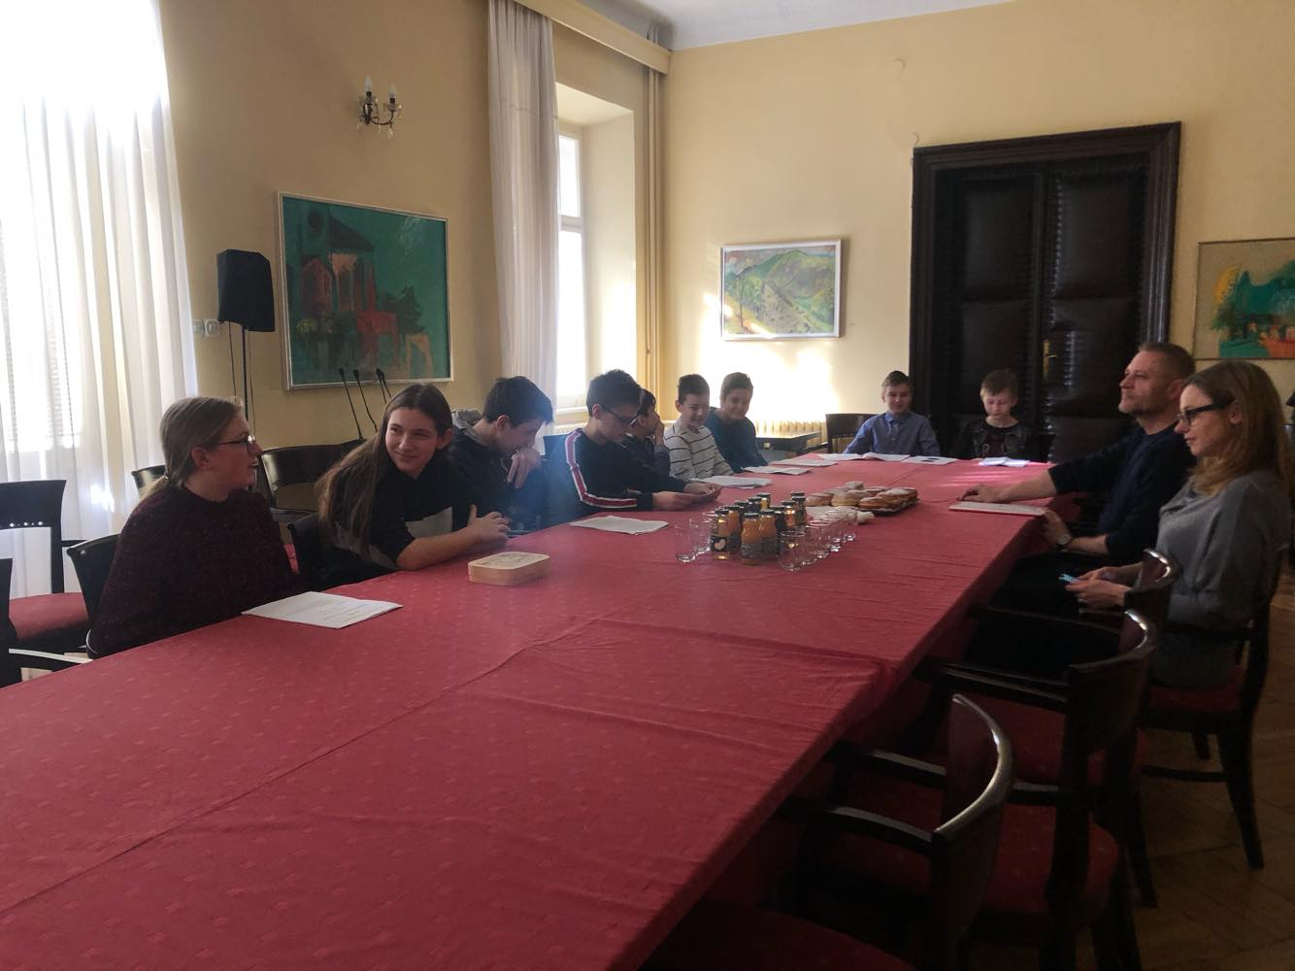

Predstavljanje Projekta gradonačelniku

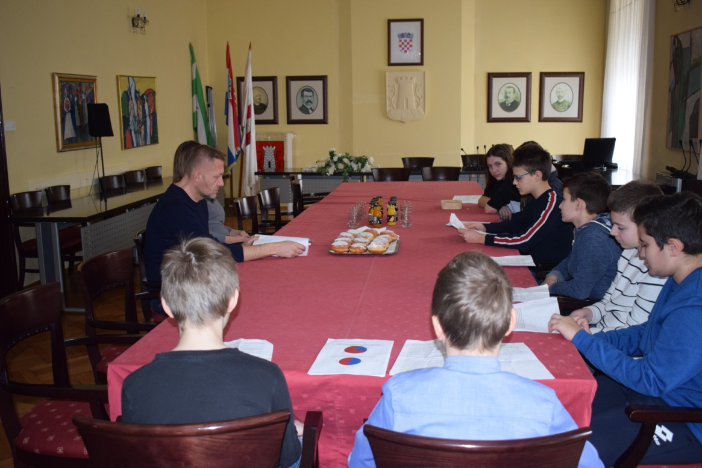

Predstavljanje Projekta gradonačelniku

O našem susretu obavijestili smo i Radio Samobor, koji je objavio članak o našem Projektu.

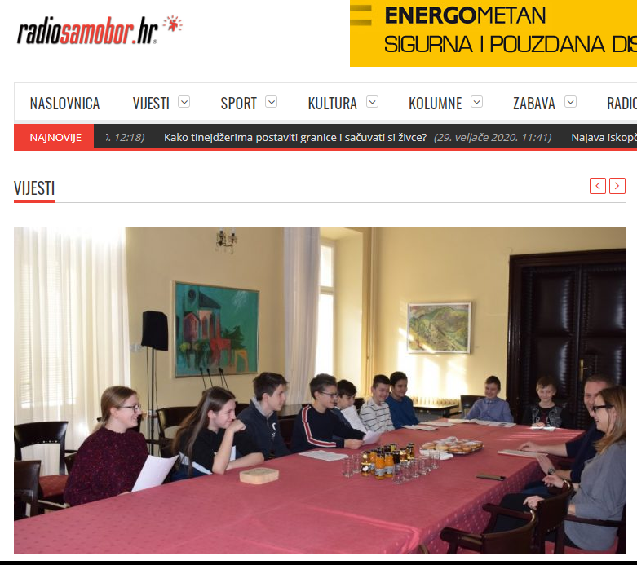

Screenshot Radio Samobora

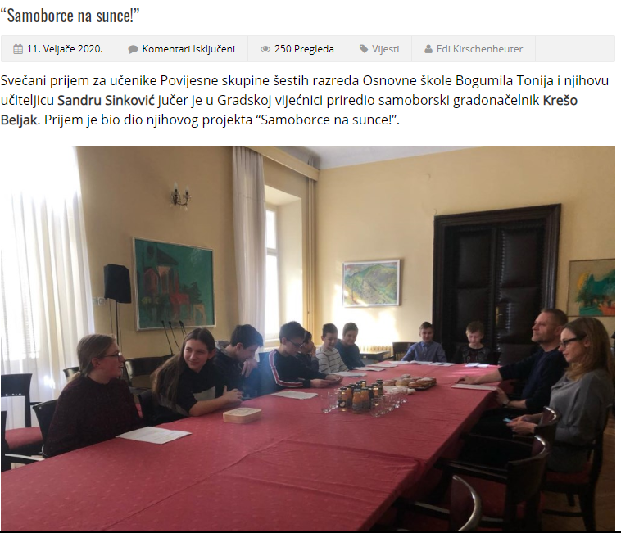

Screenshot Radio Samobora

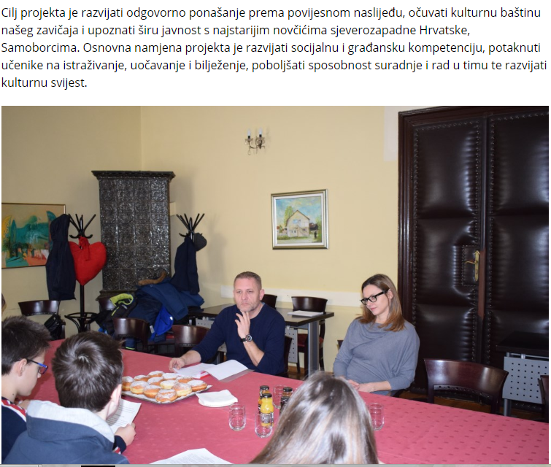

Screenshot Radio Samobora

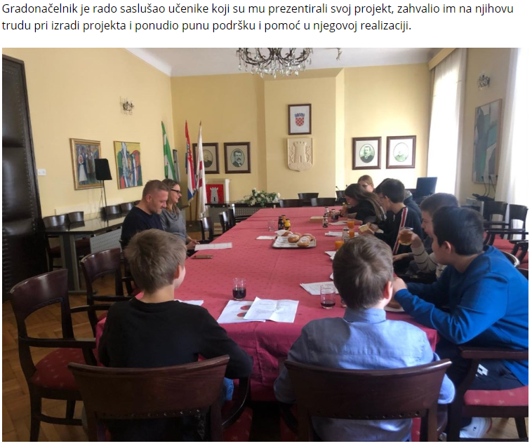

Screenshot Radio Samobora

Nakon prikupljenih podataka, osmislili smo plakate koji nam služe kao vizualno sredstvo u prezentiranju našeg projekta. Izradili smo i dokumentacijsku mapu koja nam služi za prezentiranje svih naših aktivnosti i čitavog našeg rada, od početka do kraja izrade ovog projekta.

Projekt smo predstavili i na mrežnim stranicama naše škole.

**Prilog 1**

ANKETNI UPITNIK ZA PROJEKT ''*SAMOBORCE* NA SUNCE''

Osnovna škola Bogumila Tonija, Samobor

Molimo te iskreno odgovoriš na pitanja. Anketa je anonimna.

1. Znaš li da su najstariji novčići koji su nastali na području sjeverozapadne Hrvatske nađeni u blizini Samobora? DA NE

2. Jesi li čuo/čula za novčiće pod imenom *Samoborci*? DA NE

Ako si na prethodno pitanje zaokružio/la DA, molim te da odgovoriš na slijedeća pitanja:

3. Od koga si čuo/la za novčiće *Samoborce*?

a) u školi

b) od roditelja ili članova obitelji

c) medija (Internet, novine, televizija, i slično)

d) ostalo

4. Jesi li znao/la da su *Samoborci* pronađeni kod Okića? DA NE

5. Znaš li tko je pronašao novčiće? DA NE

6. Znaš li kako izgledaju *Samoborci*? DA NE

7. Znaš li gdje se novčići čuvaju? DA NE

Zahvaljujemo se na sudjelovanju u anketi

Članovi Povijesne grupe

**Prilog 2**

ANKETNI UPITNIK ZA PROJEKT ''*SAMOBORCE* NA SUNCE''

Osnovna škola Bogumila Tonija, Samobor

Molimo vas iskreno odgovorite na pitanja. Anketa je anonimna.

1. Znate li da su najstariji novčići koji su nastali na području sjeverozapadne Hrvatske nađeni u blizini Samobora? DA NE

2. Jeste li čuli za novčiće pod imenom *Samoborci*? DA NE

Ako ste na prethodno pitanje zaokružili DA, molim vas da odgovorite na sljedeća pitanja:

3. Jeste li znali da su *Samoborci* pronađeni kod Okića? DA NE

4. Znate li tko je pronašao novčiće? DA NE

5. Znate li kako izgledaju *Samoborci*? DA NE

6. Znate li gdje se novčići čuvaju? DA NE

Zahvaljujemo se na sudjelovanju u anketi

Članovi Povijesne grupe

**Prilog 3**

**Rezultati Ankete 1 – učenici petih i šestih razreda**

**Prilog 4**

**Rezultati Ankete 2 – učitelji i odrasle osobe iz naše sredine**

Opisanim projektom učenici su se plasirali na Državnu smotru Projekta građanin i time postali prvi u gradu Samoboru koji su na njoj sudjelovali. Zbog epidemije korona virusa, Smotra je po prvi puta održana online. Učenici su prvo snimili kratki video u kojem prezentiraju svoj Projekt.

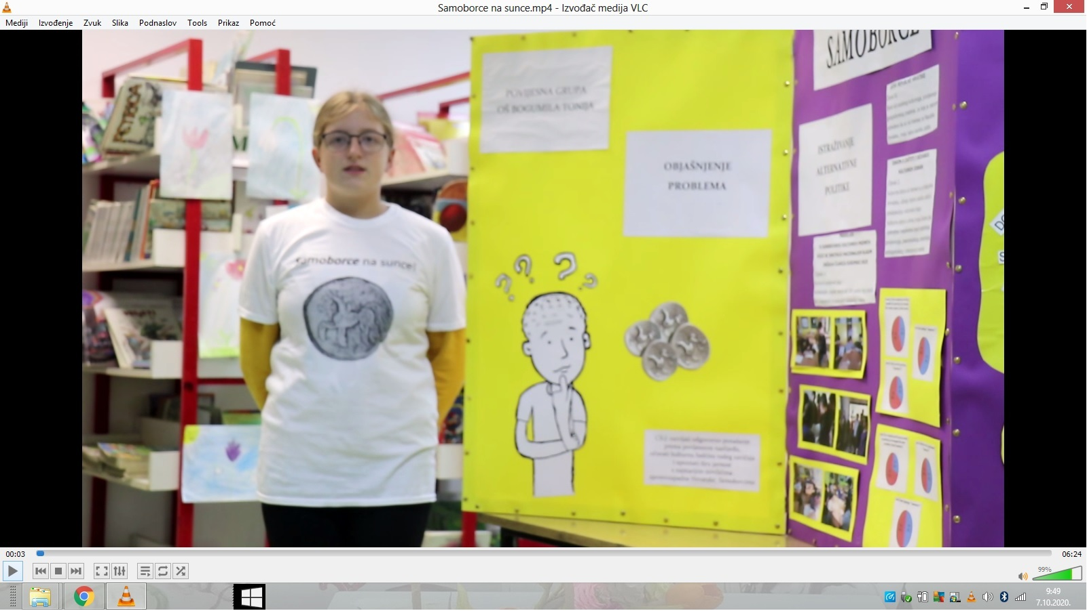

Sarah Požeg Fotak prezentira prvi dio, Objašnjenje problema

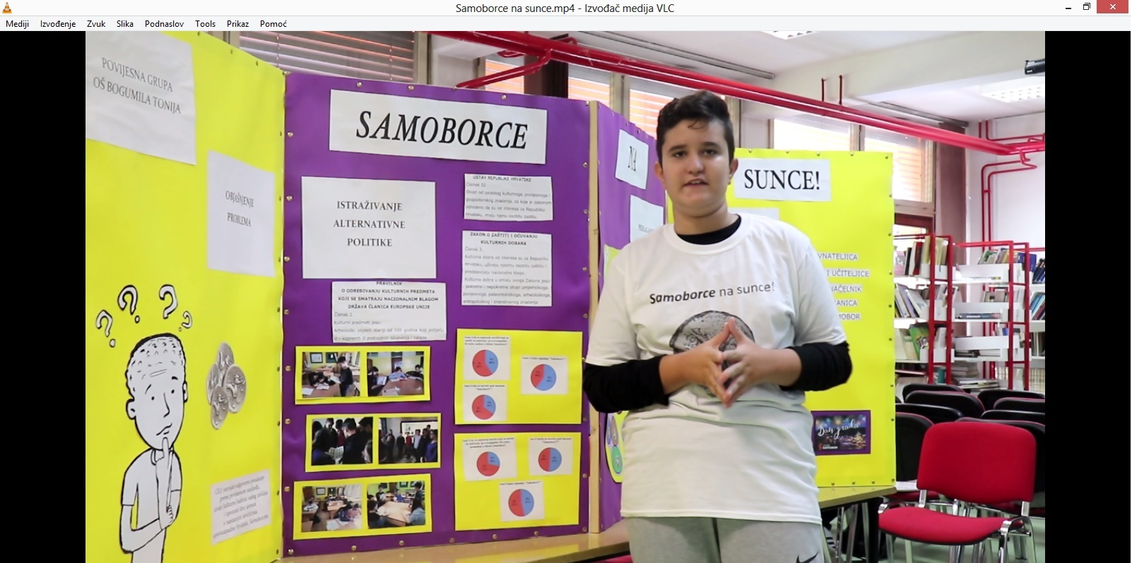

Mario Marković prezentira drugi dio, Istraživanje alternativne politike

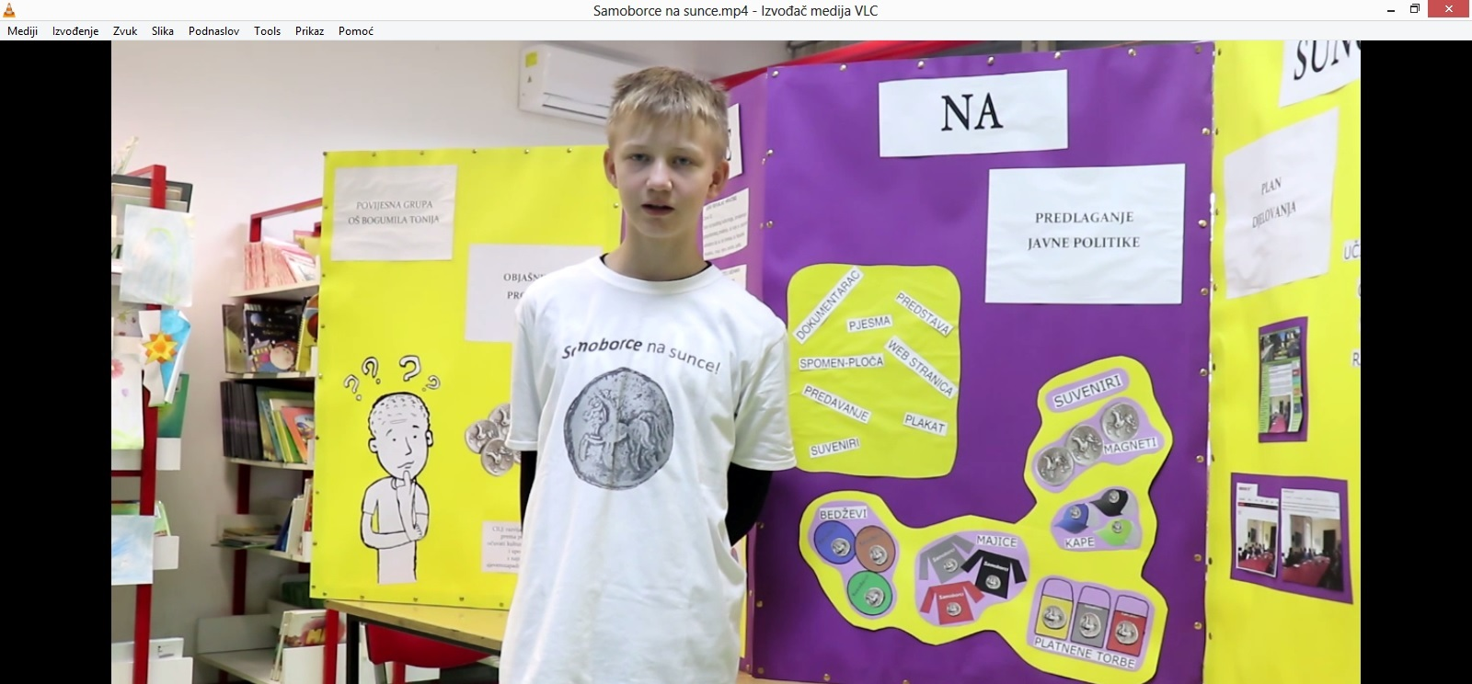

Sven Bečki prezentira treći dio, Predlaganje javne politike

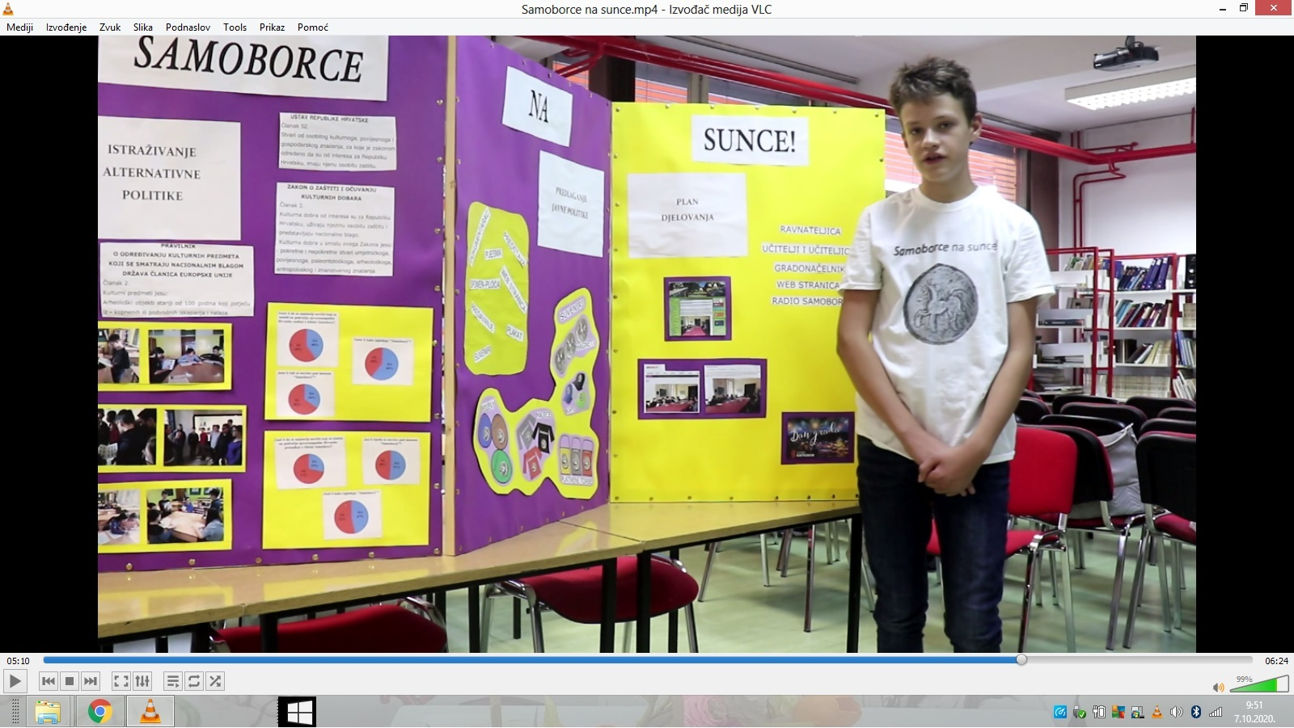

Jakov Rimac prezentira četvrti dio, Izrada plana akcije

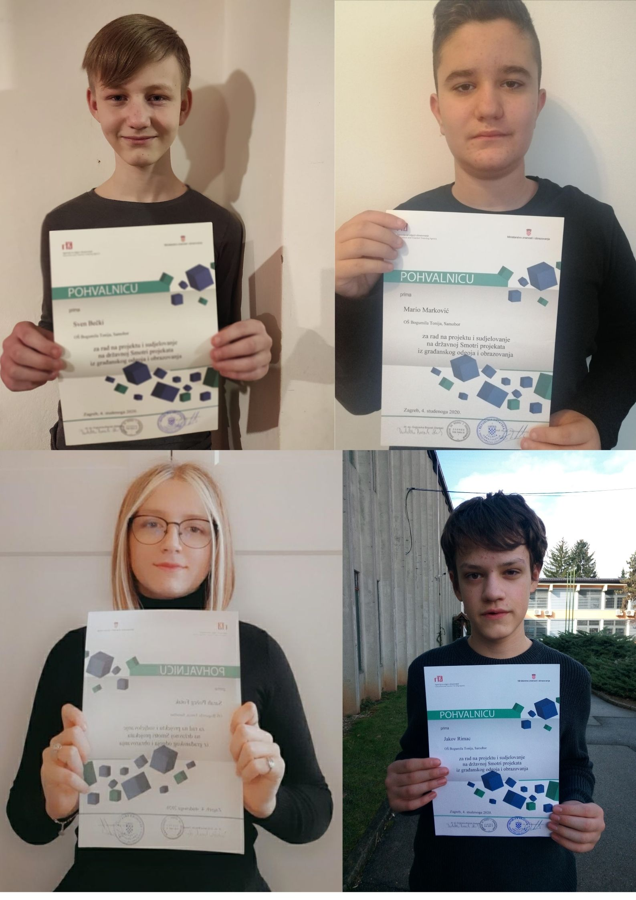

Učenici sa zahvalnicama za sudjelovanje na Smotri

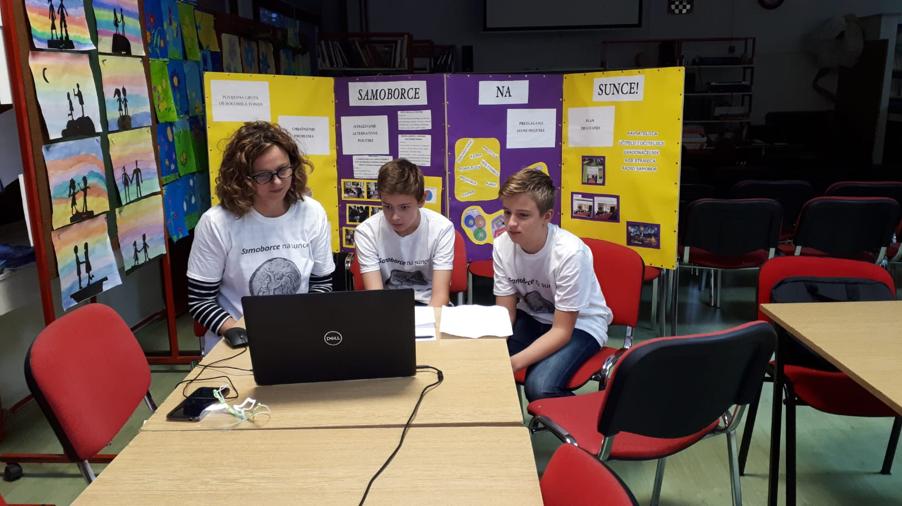

Učenici Jan Hrastnik i Fran Gunčić s profesoricom Sandrom Sinković na Smotri Projekta građanin održanoj online

Iako nam je Gradonačelnik najavio da će dati izraditi suvenire do obilježavanja Dana grada Samobora, nažalost zbog epidemije korona virusa i trenutne epidemiološke situacije to još nije realizirano. Nadamo se da će kad se situacija smiri i naši suveniri ugledati svijetlo dana!

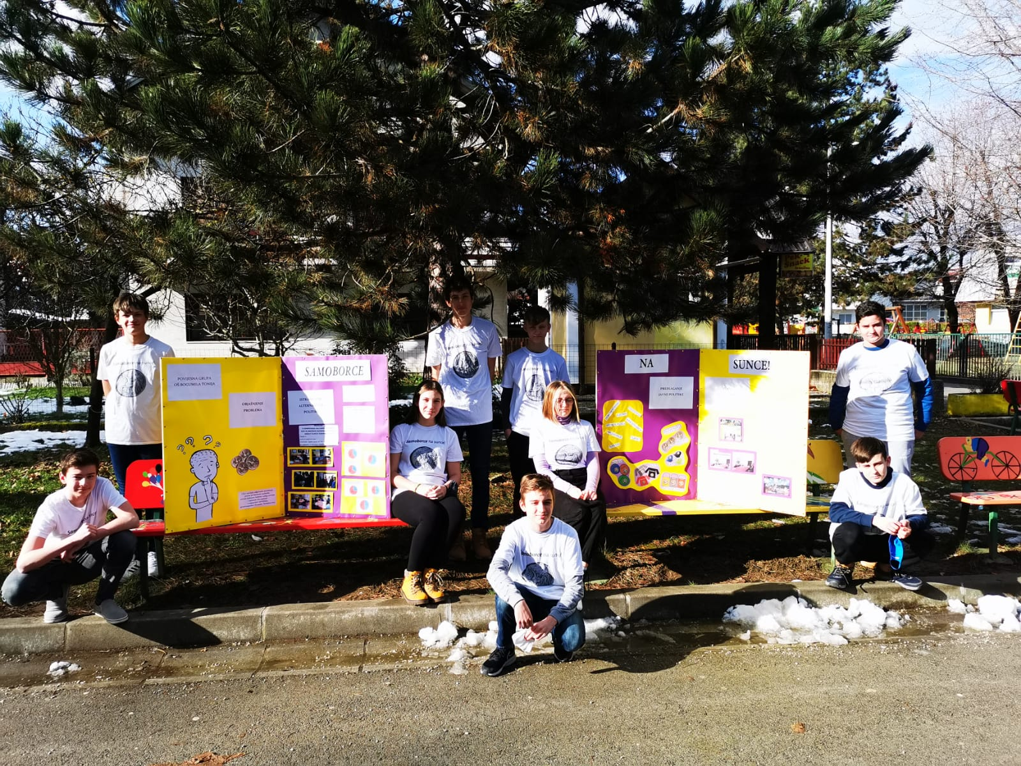Svi članovi Povijesne grupe koji su sudjelovali na projektu ''*Samoborce* na sunce!''